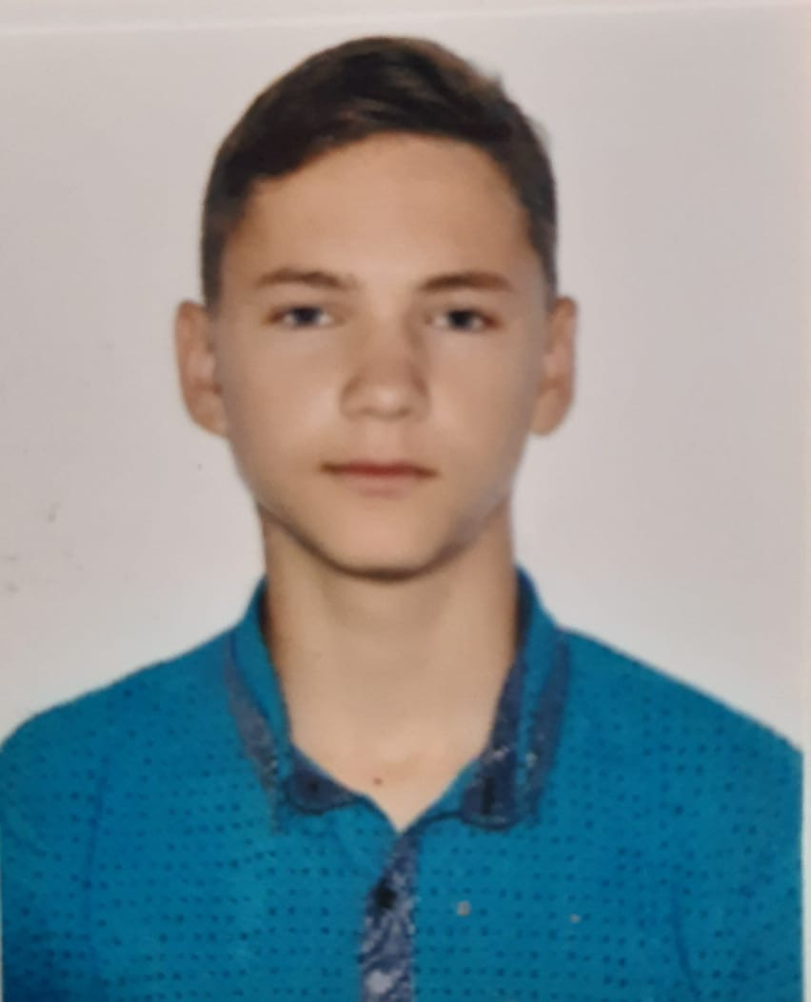
Персональные данные выпускника:

Ф.И.О.: Коптяев Даниил Андреевич
Дата рождения: 17.03.2001 г.
Город: Свердловская область, г. Богданович
Телефон: 89533830941
Профессия: Сварщик (ручной и частично
механизированной сварки (наплавки)

Участие:
Грамота ГБПОУ СО «Богдановичский политехникум» за отличную учебу и активную жизненную позицию.
Грамота ГБПОУ СО «Богдановичский политехникум» за достигнутые успехи в учебе.
Грамота за активное участие в жизни политехникума
Участвую в общетехникумовских мероприятиях.

Тип деятельности, которым вы хотели бы заниматься:
Сварщик, программист

Хобби: катание на лыжах.

Жизненное кредо: Движение - это жизнь.

Согласие субъекта персональных данных на обработку его персональных данных

Директору ГАПОУ СО

«Богдановичский политехникум»

С.М. Звягинцеву

от Коптяева Даниила Андреевича

______________________________________

^{(ФИО обучающегося)}

Я, Коптяев Даниил Андреевич, _____________
____________________________________________________________________________ ,
в соответствии со статьей 9 Федерального закона от 27 июля 2006 года N 152-ФЗ "О персональных данных" даю согласие на обработку следующих сведений, составляющих мои персональные данные, а именно:
- фамилия, имя, отчество;
- дата и место рождения;
- номер телефона;
- адрес электронной почты;
- образовательное учреждение и его адрес;
- дополнительные сведения.
Согласен на совершение оператором обработки персональных данных, указанных в данном документе, в том числе на сбор, анализ, запись,. Систематизацию, накопление, хранение, уточнение (обновление, изменение), извлечение, использование, распространение, обезличивание, блокирование, удаление, уничтожение персональных данных.
В целях информационного обеспечения согласен на включение в общий доступ на сайте ГАПОУ СО «Богдановичский политехникум» в сети «Интернет».
Согласен на публикацию резюме на официальном сайте ГАПОУ СО «Богдановичский политехникум» в сети «Интернет».
Права и обязанности в области защиты персональных данных мне известны. С юридическими последствиями автоматизированной обработки персональных данных ознакомлен(а).

Подтверждаю, что с порядком отзыва согласия на обработку персональных данных в соответствии с п.5 ст. 21 ФЗ № 152 от 27.07.2006 г. «О персональных данных « ознакомлен(а).

«__15» июня 2020 г.

Коптяев Д.А.

